**一、用例模型调查：**

角色：普通管理员、用户

功能：

管理员：登录，取钞，放钞，查ATM机余额，加凭条纸（ATM机上实现）

用户：登录，查询余额，存款，取款，修改密码，转账，查询流水，打印凭条（ATM机上实现）

**二、软件需求规约：**

**（一）用例建模**

1.用户的用例图

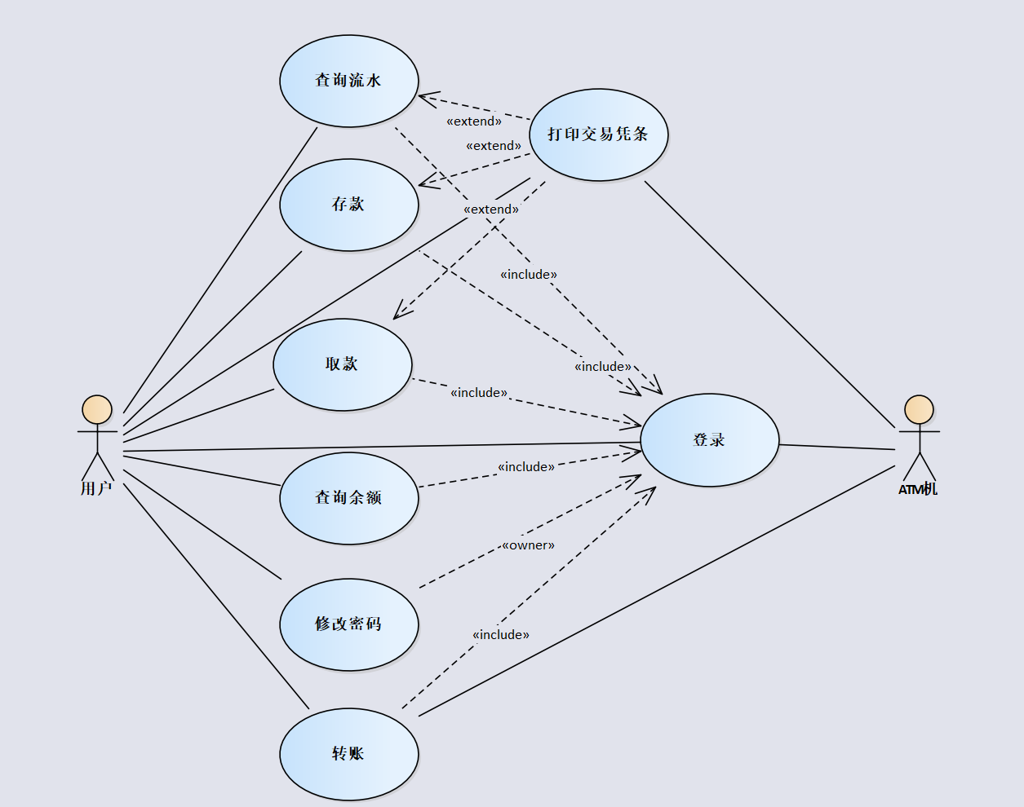

2.管理员的用例图

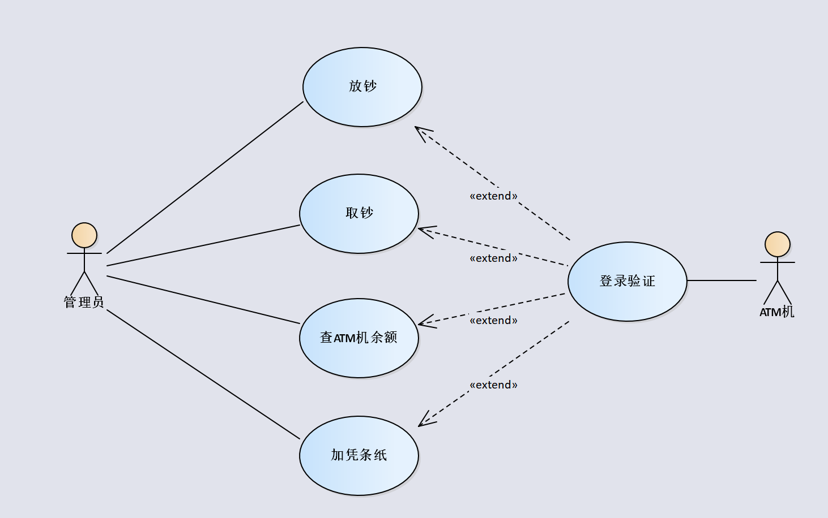

**（二）用例规格说明**

1. **登录用例规格说明**：
2. 登录

1.1 actor：用户，管理员

1.2 Brief Description

这个用例允许用户和管理员登入自己的账户，进行下一步操作，登录后用户可以进行查询余额，存款，取款，修改密码，转账，打印凭条等操作，管理员可以进行查ATM机余额和放现金等操作。

1. Flow of Events
   1. Basic Flow

当用户将自己的银行卡插入ATM机时这个用例开始。

1. 系统识别银行卡是否正常，如果银行卡正常，系统提示用户输入银行卡密码。
2. 用户输入银行卡密码（6位），点击确认按钮，如果密码正确，系统将进入操作界面。

当管理员点击首页管理员入口时这个用例开始。

1. 系统提示管理员输入账号密码，管理员输入自己的账号和密码。
2. 如果账号密码正确，系统将进入管理员管理界面。

2.2 Alternative Flows

2.2.1 银行卡不匹配或银行卡损坏

如果，在基本流中，用户将与该ATM机不匹配的银行卡或者关键部分损坏的银行卡插入ATM机，系统识别不出银行卡信息，将会回退该操作，退回银行卡回到初始界面。

2.2.2 较长时间未输入密码

如果，在基本流中，用户插入正确的银行卡后，系统提示输入密码，在特定的响应时间段内，用户未进行输入密码或退出操作，ATM系统将把银行卡吞入，减少后续资金纠纷，如需取回，自行联系管理员取出（管理员联系方式贴在ATM机旁边）。

2.2.3 输入密码错误

如果，在基本流中，用户输入了错误的密码，系统将提示密码错误请重新输入，用户可进行重新输入，若3次重新输入机会中输入正确，可成功进入操作界面，若3次都密码错误，该银行卡将会锁定，锁定后需24h后或携相关证件到柜台办理解锁业务才可继续登录。

2.2.4 管理员账号不存在

如果，在基本流中，进入管理员入口后输入了不存在的管理员账号，系统将会提示该账号不存在请重新输入。

2.2.5 管理员密码错误

如果，在基本流中，进入管理员入口后输入了错误的密码，系统将会提示密码错误请重新错误，输入密码次数仅有3次，3次均错误后账号也将锁定，管理员需联系银行上级进行忘记密码重置密码操作。

1. Special Requirements

None.

1. Pre-Conditions

None.

1. Post-Conditions

成银行卡正常，登录成功，且操作合法。

1. Extension Points

None.

1. **查询余额用例规格说明：**
2. 查询余额

1.1 Brief Description

这个用例允许用户查询银行卡中现有的余额。银行卡中存有用户一定量的金额，每当用户进行存款、取款、转账操作时，系统都会进行相应的加减和记录，保证资金的正确性和安全性，并可以对当前卡中的余额进行查询。

1. Flow of Events

2.1 Basic Flow

当用户点击“查询余额”按钮时这个用例开始。

1. 系统显示银行卡余额，用户查看余额情况
2. ATM机提示退卡或返回
3. 用户选择退卡或返回，结束余额查询服务

2.2 Alternative Flows

如果，在基本流中，在特定的响应时间段内，用户未进行任何操作选择，ATM机将把银行卡吞入，减少后续资金纠纷，如需取回，自行联系管理员取出（管理员联系方式贴在ATM机旁边）。

1. Special Requirements

None.

1. Pre-Conditions

银行卡正常，登录成功，且操作合法。

1. Post-Conditions

回到主界面。

1. Extension Points

None.

1. **存款用例规格说明：**
2. 存款

1.1 Brief Description

这个用例允许用户将现金存入银行卡中。用户将现金放入ATM机中，ATM进行验钞分辨真伪，并计算总金额存入银行卡中。

1. Flow of Events

2.1 Basic Flow

当用户点击“存款”按钮时，该用例开始。

1. ATM机打开现金入口，提示用户将现金放入ATM机
2. 用户将钞票整理整齐，放入现金入口，点击结束放钞。
3. ATM机进行验钞和计数，系统显示金额总数，提示用户是否确认存款。
4. 用户选择确认，系统提示存款成功。
5. 系统提示退卡或返回，用户选择其一，结束存款服务。

2.2 Alternative Flows

2.2.1 如果，在基本流中，用户放入的钞票不合理，有折角、折叠或者假钞问题，系统将计算无误的钞票数量，显示已存入金额，并将不合理的弹出，提示该部分钞票放置不合理，请取出检查后重新放置。

2.2.2 如果，在基本流中，用户存款过程中ATM机的机箱内容量不足，系统将会提示用户还可以容纳多少钞票，请重新放钞或更换机器，非常抱歉给用户带来不便。

2.2.3 如果，在基本流中，用户存款成功后未退卡在特定的响应时间段内，用户未进行任何操作选择，ATM机将把银行卡吞入，减少后续资金纠纷，如需取回，自行联系管理员取出（管理员联系方式贴在ATM机旁边）。

1. Special Requirements

None.

1. Pre-Conditions

银行卡正常，登录成功，且操作合法。

1. Post-Conditions

返回到主界面。

1. Extension Points

None.

1. **取款用例规格说明：**
2. 取款

1.1 Brief Description

这个用例允许用户从ATM机中取出银行卡中的金额。

1. Flow of Events

2.1 Basic Flow

当用户点击“取款”按钮时，该用例开始。

1. 系统提示用户输入取款金额，用户输入取款金额，点击确认。
2. ATM机输出现金，并提示用户清点现金，查看数量是否有误。
3. 系统提示退卡或返回。
4. 用户选择其一，结束取款服务。

2.2 Alternative Flows

2.2.1 如果，在基本流中，用户输入的取款金额大于银行卡的余额，系统将提示金额不足，请重新输入。

2.2.2 如果，在基本流中，ATM机余额不足，用户输入的取款金额大于ATM机余额，系统将提示取款机余额不足，请换台ATM机进行取款操作，返回主界面。并通知管理员及时补充ATM机金额。

2.2.3 如果，在基本流中，用户取款过程中或取款后未退卡在特定的响应时间段内，用户未进行任何操作选择，ATM机将把银行卡吞入，减少后续资金纠纷，如需取回，自行联系管理员取出（管理员联系方式贴在ATM机旁边）。

1. Special Requirements

None.

1. Pre-Conditions

银行卡正常，登录成功，且操作合法。

1. Post-Conditions

返回主界面。

1. Extension Points

None.

1. **修改密码用例规格说明：**
2. 修改密码

1.1 Brief Description

这个用例允许用户修改银行卡的密码。如果密码有泄露风险，可以在输入原密码登录后，修改成新的密码保障资金安全。

1. Flow of Events

2.1 Basic Flow

当用户点击“修改”按钮时，该用例开始。

1. 系统提示用户输入新的密码。
2. 用户输入新密码，点击确认。
3. 系统提示请再输入一次，确认新密码。
4. 用户再次输入新密码，点击确认。
5. 系统判断两次密码一致，提示修改密码成功。
6. 系统提示退卡或返回，用户选择其一，结束修改密码服务。

2.2 Alternative Flows

2.2.1 如果，在基本流中，用户两次输入的密码不一致，系统将会提示“两次密码输入不一致，请重新输入”，当用户重新设置密码两次均一致时，修改密码成功。

2.2.2 如果，在基本流中，用户输入密码时未达到六位数，系统将提示密码位数不足，请重新输入。

2.2.3 如果，在基本流中，用户修改密码过程中未退卡在特定的响应时间段内，用户未进行任何操作选择，ATM机将把银行卡吞入，减少后续资金纠纷，如需取回，自行联系管理员取出（管理员联系方式贴在ATM机旁边）。

1. Special Requirements

None.

1. Pre-Conditions

银行卡正常，登录成功，且操作合法。

1. Post-Conditions

返回主界面。

1. Extension Points

None.

1. **转账用例规格说明：**
2. 转账

1.1 Brief Description

这个用例允许用户将现有银行卡上的金额转入另一张已知银行卡号的银行卡上，实现转账功能。

1. Flow of Events

2.1 Basic Flow

当用户点击“转账”按钮时，该用例开始。

1. 系统进入输入界面，提示用户输入收款人银行卡号和转账的金额。
2. 用户输入收款人银行卡号和转账的金额，系统显示卡号对应名字末位，用户确认无误后点击确认。
3. 系统检验输入银行卡号和金额有效，显示支付密码输入界面。
4. 用户输入支付密码，并点击确认。
5. 系统提示转账成功。
6. 系统提示退卡或返回，用户选择其一，结束转账服务。

2.2 Alternative Flows

2.2.1 如果，在基本流中，用户输入的银行卡号不存在或格式有误，系统提示该银行卡号不存在或格式有误，请核对后重新输入。

2.2.2 如果，在基本流中，用户输入的转账金额大于银行卡的余额，系统提示该银行卡余额不足，请重新输入。

2.2.3 如果，在基本流中，用户输入转账信息过程中或转账结束后未退卡在特定的响应时间段内，用户未进行任何操作选择，ATM机将把银行卡吞入，减少后续资金纠纷，如需取回，自行联系管理员取出（管理员联系方式贴在ATM机旁边）。

1. Special Requirements

None.

1. Pre-Conditions

银行卡正常，登录成功，且操作合法。

1. Post-Conditions

转账成功，返回主界面。

1. Extension Points

None.

1. **查看流水用例规格说明：**
2. 查看流水

1.1 Brief Description

这个用例允许用户查询该银行卡近期20笔的钱款流水，查看对每一笔金额的操作、日期和当时的余额情况。

1. Flow of Events

2.1 Basic Flow

当用户点击“查看流水”按钮时，该用例开始。

1. 系统以表格的形式显示近期20笔流水日期、金额和余额。
2. 用户对流水情况进行查看。
3. 系统提示退卡或返回。
4. 用户选择其一，结束查看流水服务。

2.2 Alternative Flows

如果该用户没有办理过该银行卡业务，系统将输入一张空表。

1. Special Requirements

None.

1. Pre-Conditions

银行卡正常，登录成功，且操作合法。

1. Post-Conditions

系统显示近期流水，返回主界面。

1. Extension Points

None.

1. **打印凭条用例规格说明：**
2. 打印凭条

1.1 Brief Description

这个用例允许用户将此次存款、取款或转账的凭条打印出来，作为业务凭证。

1. Flow of Events

2.1 Basic Flow

当用户点击“打印凭条”按钮时，该用例开始。

1. 系统显示此次用户所进行的操作内容、时间、金额和余额，请求用户进行确认。
2. 用户查看无误后点击确认。
3. ATM机打印凭条。
4. 系统显示打印成功，提示退卡或返回。
5. 用户选择其一，结束打印凭条服务。

2.2 Alternative Flows

如果，在基本流中，ATM机内打印凭条的打印纸条用完了，系统将提示打印纸不足，请用户稍等片刻或到别的ATM机打印，并通知管理员补充打印纸条。

1. Special Requirements

None.

1. Pre-Conditions

银行卡正常，登录成功，且操作合法。

1. Post-Conditions

打印成功，返回主界面。

1. Extension Points

None.

1. **放钞用例规格说明：**
2. 放钞

1.1 Brief Description

这个用例允许管理员将钞票放入ATM机，ATM机每天都会有用户进行取款，所以ATM机内的现金钞票可能会钞票不足以给用户完成取款操作，因此需要管理员进行及时放钞的操作，保持ATM机内的金额在一定的限制内（大于一定金额），可以正常运行。

1. Flow of Events

2.1 Basic Flow

当管理员点击“放钞”按钮时，该用例开始。

1. 系统提示请将纸钞放入钞口，并打开钞口。
2. 管理员将纸钞放入钞口，点击结束放钞。
3. 系统对放入钞票中合格的钞票数量进行统计并显示，由管理员确认。
4. 管理员点击确认按钮后，系统显示放钞成功。
5. 系统返回主界面。

2.2 Alternative Flows

如果，在基本流中，ATM机的机箱内容量不足，系统将提示管理员机箱内容量不足，还可以放入x张，请重新放钞。

1. Special Requirements

None.

1. Pre-Conditions

管理员登录，ATM机箱内钞票少于限制的数额。

1. Post-Conditions

放钞成功，ATM机箱内钞票在限制范围内。

1. Extension Points

None.

1. **取钞用例规格说明：**
2. 取钞

1.1 Brief Description

这个用例允许管理员将纸钞从ATM机中取出，ATM机每天都会有用户进行存款，所以ATM机内的现金钞票可能会超过机箱容量以至于不能给用户完成存款操作，因此需要管理员进行及时取钞的操作，保持ATM机内的金额在一定的限制内（小于一定金额），可以正常运行。

1. Flow of Events

2.1 Basic Flow

当管理员点击“取钞”按钮时，该用例开始。

1. 系统提示管理员输入取钞金额。
2. 管理员输入取钞金额，点击确认。
3. 系统输出需要取出金额的钞票，由管理员取出并确认。
4. 管理员管理员确认后点击确认按钮，系统显示取钞成功。
5. 系统返回主界面。

2.2 Alternative Flows

如果，在基本流中，管理员设置的取钞金额取出后会小于设置的限制，系统将提示管理员余钞不足，还可以取出x张，请重新设置取钞金额。

1. Special Requirements

None.

1. Pre-Conditions

管理员登录，ATM机箱内钞票多于限制的数额。

1. Post-Conditions

取钞成功，ATM机箱内钞票在限制范围内。

1. Extension Points

None.

1. **查ATM机余额用例规格说明**
2. 查ATM机余额

1.1 Brief Description

这个用例允许管理员查询当前ATM机中所剩余额的情况，方便进行放钞或取钞操作，保证ATM机中金额在限定范围内，能够正常运行。

1. Flow of Events

2.1 Basic Flow

当管理员点击“查ATM机余额”按钮时，该用例开始。

1. 系统显示当前ATM机余额。
2. 管理员查看余额并点击退出。
3. 系统结束“查ATM机余额”服务，并返回主界面。

2.2 Alternative Flows

None.

1. Special Requirements

None.

1. Pre-Conditions

管理员成功登录。

1. Post-Conditions

成功查询余额，返回主界面。

1. Extension Points

None.

1. **加凭条纸用例规格说明：**
2. 加凭条纸

1.1 Brief Description

这个用例允许管理员在打印凭条的凭条纸用完时补充新的凭条纸，保证ATM机打印凭条功能正常。

1. Flow of Events

2.1 Basic Flow

当管理员点击“加凭条纸”按钮时，该用例开始。

1. 系统提示更换凭条纸卷，并打开储备口。
2. 管理员拿出用完的凭条纸卷，将新的凭条纸卷放入储备口，点击确认。
3. ATM机关闭储备口，显示添加成功。
4. 系统返回主界面。

2.2 Alternative Flows

2.2.1 如果，在基本流中，如果管理员将新的凭条纸位置放反（正背面相反），无法正确打印出凭条，管理员应预打印一张查看是否可以正确打印，若打印出来有字则无误，若打印出来的是白纸，则重新放置。

1. Special Requirements

None.

1. Pre-Conditions

ATM机打印纸用完，系统发出提示。

1. Post-Conditions

打印凭条纸添加成功。

1. Extension Points

None.

1. **补充规约**
2. **输入和输出格式**

1.1 用户输入PIN码应为6位数字，该数字不应该为与出生年月、身份证号码相关的数字编码。

1.2 ATM应支持以下交易类型：取款、存款、查询余额、转账。

1.3 取款金额应为100的倍数，并且不能超过账户余额和ATM机余额。

1.4 存款金额应为正整数。

1.5 查询余额应返回账户的当前余额。

1.6 转账操作需要输入正确的目标账户和转账金额。

1. **错误处理和异常情况**

2.1 如果用户输入的PIN码不正确，应显示错误消息并要求重新输入。

2.2 如果用户输入的取款金额不是100的倍数或超过账户余额，应显示错误消息并要求重新输入。

2.3 如果用户输入的存款金额不是正整数，应显示错误消息并要求重新输入。

2.4 如果用户查询余额时发生错误，应显示错误消息并提示联系管理员。

2.5 如果转账目标账户不存在或转账金额超过账户余额，应显示错误消息并要求重新输入。

1. **安全性要求**

3.1 用户输入的PIN码应进行加密处理，以确保敏感信息的安全性。

3.2 用户会话应使用安全的HTTPS协议进行加密传输，以保护数据的机密性和完整性。

3.3 交易数据和用户信息应存储在安全的数据库中，并采取适当的访问控制措施。

1. **性能要求**

4.1 ATM软件应在200秒内对用户的操作做出响应。

4.2 ATM软件应支持同时处理最多20个并发用户。

1. **限制条件**

5.1 ATM软件需要在Windows 10操作系统上运行，并要求至少4GB内存和20GB可用存储空间。

5.2 ATM软件需要与第三方支付网关进行集成，以支持银行卡交易。

5.3 ATM软件需要遵守当地金融监管机构的法律法规要求。

1. **用户界面设计**

6.1 ATM界面应具有直观的布局和易于使用的导航。

6.2 ATM界面的颜色方案应符合公司品牌形象，以提供一致的用户体验。

1. **数据存储和持久性**

7.1 用户账户信息和交易记录应存储在安全的数据库中，确保数据的持久性和保密性。

7.2 数据库应定期进行备份，并具有可靠的恢复策略。

1. **测试要求**

8.1 ATM软件应进行功能测试，包括验证各种交易类型的正常和异常情况。

8.2 ATM软件应进行性能测试，以确保在预期的负载和并发用户下能够满足性能要求。

8.3 ATM软件应进行安全测试，以识别潜在的安全漏洞并采取适当的修复措施